**Все гениальное просто!**

Задумывались когда-нибудь о пользе вязания и, что это занятие способно творить с телом человека? Рукоделие — это не только повод занять себя, но и масса всего полезного для нашего мозга!

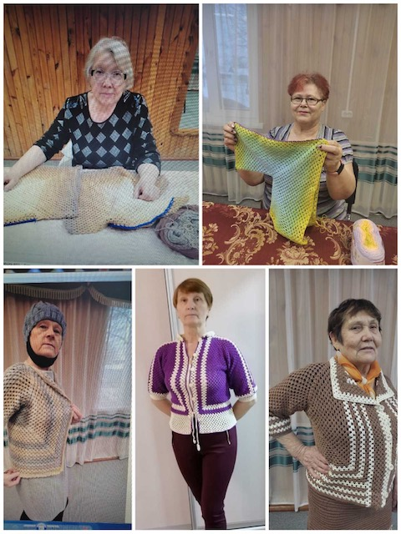Для продления фазы активного творческого долголетия граждан пожилого возраста в рамках федерального проекта «Старшее поколение» национального проекта «Демография» в БУ "Нефтеюганский районный комплексный центр социального обслуживания населения" реализуется программа "Университет третьего возраста". Слушатели факультета "Творческое развитие личности" п. Юганская Обь завершили очередной проект "Кардиган из шестиугольника". При всей простоте изготовления у каждой мастерицы получилось уникальное, неповторимое изделие, которое притягивает восхищенные взгляды окружающих!!!

Сегодня, когда пожилые в возрасте 65+ находятся на самоизоляции, для многих из них, и не только женщин, вязание – отличный способ с пользой для своего здоровья и настроения провести свободное время.

Присоединяйтесь к нашим мастер-классам и онлайн занятиям. Будьте неотразимы!

Более подробную информацию можно получить по телефону: 8(3463)291772

